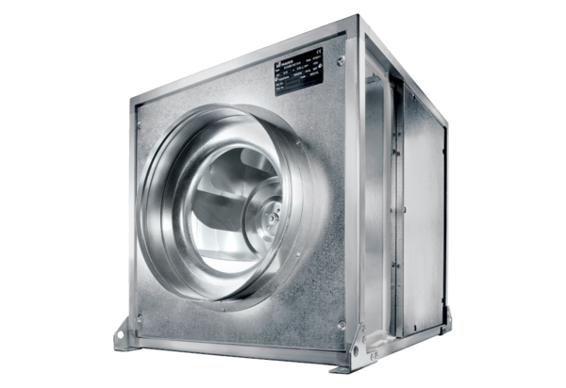Quickbox ESQ 35/4 KOpakowanie jednostkowe: 1 sztukaAsortyment: C
Numer artykułu: 0080.0071Producent: MAICO

